马钢第一钢轧总厂热板分厂
步进梁轨道螺栓使用案例

一、使用车间：马钢第一钢轧总厂热板分厂连轧车间

二、使用部位：步进梁轨道

三、使用规格：TM20×120

四、使用时间：2006年4月15日

五、报告时间：2006年12月5日

六、使用原因：
步进梁设备是起传输作用的机械设备，作用是将成品钢卷运送至成品库指定位置，其特点是冲击载荷大。步进梁的工作特点决定了其对紧固件防松要求高。导轨松动，会导致设备不能正常工作，钢卷运送位置发生偏差，严重的导致设备损坏，进而导致整条生产流水线停产。
通常步进梁导轨使用普通高强螺栓紧固，但由于步进梁以步进方式工作，冲击载荷大，螺栓常常会发生松动。螺栓松动后，螺栓沿步进方向摩擦力消失，螺栓主要受剪力作用，在步进方向的冲击下螺栓会被剪断。这样设备工作状态恶化，容易导致设备损坏。
维护主要采用每天巡检和计划检修的方法，每天由点检员巡回检查，发现螺栓松动即时紧固，另外每两周安排一次检修，对螺栓全部紧固，同时更换部分损坏的螺栓。由于步进梁轨道在地面以下，检修十分不便，采用点检加计划检修的方法仍然不能解决问题，螺栓在工作过程中仍然被拉弯，变形，甚至被剪断。因此，解决螺栓松动问题成为步进梁设备是否能正常工作的首要问题。

七、螺栓安装跟踪过程
与车间点检作业长联系和介绍唐氏螺纹紧固件独特的结构防松效果后，作业长介绍具体负责步进梁检修的人员，检修人员反映步进梁上的固定螺栓一直是个难以解决的问题。螺栓经常松动，因而造成对步进梁的检修时间不固定，影响到每次安排的正常检修时间。步进梁导轨是位于地面以下的输送轨道，平时检修都是地下作业，环境相对恶劣，空间小，光线暗，温度高，因此给检修人员带来了不便，而且每次对松动螺栓进行紧固时需1～2人，紧固时间达到4～6小时，这样对整条步进梁导轨固定螺栓的检修给工人造成了很大的不便，同时也花费大量的人力、物力。
经与车间作业长和具体设备负责人商量，确定4月1日对步进梁导轨其中一条线上的螺栓进行更换。
由于热板检修由外包工承担，而外包工对唐氏螺纹紧固件的特点不熟悉，加上我公司现场服务人员不在安装现场，安装人员安装扭矩过大，导致2根螺栓被扭坏，场反映我公司螺栓不能用，热板厂设备管理人员决定停止使用我公司产品，并将情况通知我公司。
我公司接到通知后立即赶到现场了解情况，将剩余螺栓拿回检测，确认螺栓质量没有问题。
我公司再次与作业长和设备管理人员商量，强调唐氏螺纹紧固件的预紧扭矩较普通螺栓扭矩低，锁紧螺母的预紧力要大于紧固螺母的预紧力，要求紧固螺母的预紧力应在锁紧螺母预紧力的80%。确定紧固螺母扭矩为150KN·m，锁紧螺母扭矩为180 KN·m。通过协商确定由设备管理人员安装，由我公司现场服务人员现场指导，并使用扭矩扳手控制扭矩。
第二次试用安装更换时，我公司在事先确定好的时间内到达更换现场，并在更换前对安装人员要进行了指导和讲解，经过两个多小时，对步进梁导轨的其中一条线进行了更换，安装过程中使用了扭矩扳手，给检修人员在安装时有了一个初步的认识，达到准确、规范安装。

八 使用效果：
1．使用7天后对螺栓预紧力进行了检查，螺栓预紧力基本正常；
2．每半月正常检修时间观察未发生松动现象；
3．使用至今未发生松动，处于免维修状态。

九 现场使用图片：
- 更换前
使用普通高强螺栓经常松动导致异形垫片移位，达不到设备运行的预紧要求，给生产带来很大的不便。

使用普通螺栓图片一：
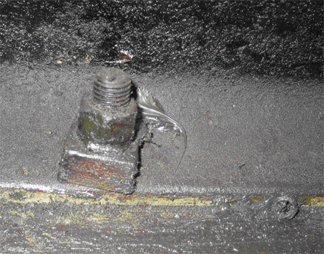
使用普通螺栓图片二：
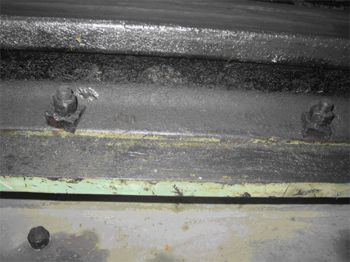

2．安装后使用图例
使用唐氏螺栓图片一：
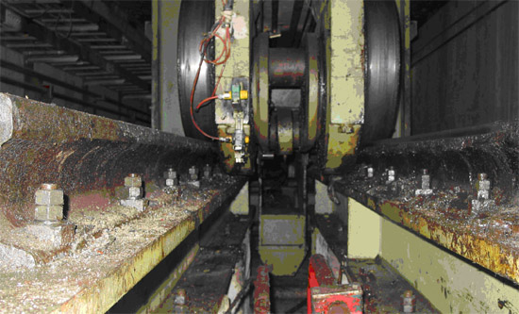

使用唐氏螺栓图片二：
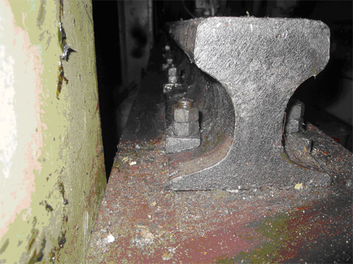

使用唐氏螺栓图片三：
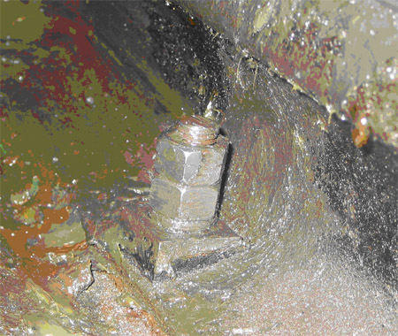
十、车间设备负责人和设备维修人员的评语

1．王峰（设备点检班班长）：使用普通螺栓经常出现松动，断裂现象，采取的维护方式由点检进行日常检查和紧固，另外每半个月安排一次检修计划对使用的松动螺栓进行全部的紧固。自使用唐氏螺纹紧固螺栓后，步进梁未出现松动现象，现每次检修时不再安排检修人员像以前对松动螺栓进行紧固，节省了劳动力，同时也减少了维修成本，从而改进了步进梁的工作状态，缓和了因步进梁导轨松动而影响生产和每次检修的压力。

2．夏继安（设备点检班副班长）：唐氏螺纹紧固件的防松效果的确令人吃惊。以前使用普通高强螺栓，螺栓经常松动、断裂，紧固螺栓成了检修中最头痛的事。除每天点检紧固螺栓外，每半个月要安排一次检修，给每次的检修带来很大的不便，因为检修的环境差，松动螺栓数量多，每次检修的时间需要4小时以上的时间，现使用这种高强防松螺栓后，刚开始点检人员还担心使用一段时间后出现松动现象，经过这一段时间的观察和设备的运行状况证明这种螺栓确实有其独特的防松效果，自安装起至使用至今未出现松动现象。

十一、使用单位信息反馈表

